Отчет по лабораторной работе № 4

Архитектура компьютера

Назаров Алексей Михайлович

Содержание

# 1 Цель работы

Целью работы является освоение процедуры оформления отчетов с помощью легковесного языка разметки Markdown.

# 2 Задание

1. В соответствующем каталоге сделать отчёт по лабораторной работе № 4 в формате Markdown.
2. В соответствующем каталоге сделать отчёт по лабораторной работе № 3 в формате Markdown. В качестве отчёта предоставить отчёты в 3х форматах: pdf, docx и md.
3. Загрузить файлы на github.

# 3 Выполнение лабораторной работы

## 3.1 Установка TeX Live

На странице официального сайта TeX Live https://www.tug.org/texlive/acqu ire-netinstall.html скачали архив install-tl-unx.tar.gz. (рис. 1)

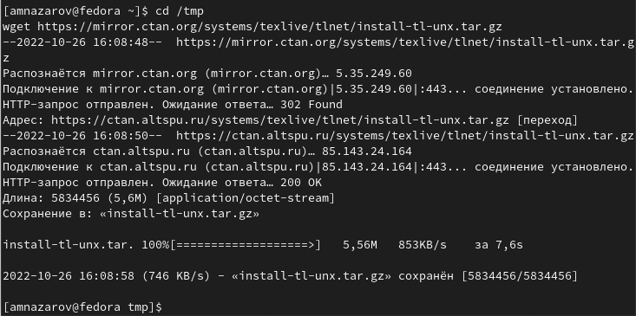

Рис. 1: Архив TeX Live

Распаковали архив. (рис. 2)

Рис. 2: Распаковка архива

Рис. 2: Распаковка архива

Перешли в распакованную папку. (рис. 3)

Рис. 3: Переход в папку

Рис. 3: Переход в папку

Запустили скрипт install-tl c root правами. (рис. 4)

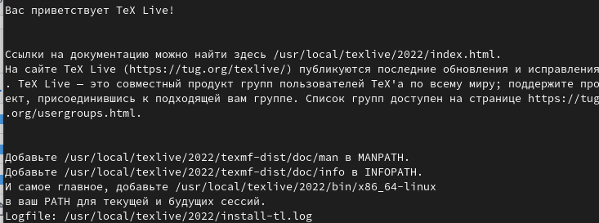

Рис. 4: Запуск скрипта install-tl c root правами

Добавили /usr/local/texlive/2022/bin/x86_64-linux в PATH для текущей и будущих сессий. (рис. 5)

Рис. 5: Добавление в PATH

Рис. 5: Добавление в PATH

## 3.2 У становка Pandoc и pandoc-crossref

Скачали архивы с исходными файлами pandoc (https://github.com/jgm/pandoc/releases:). (рис. 6)

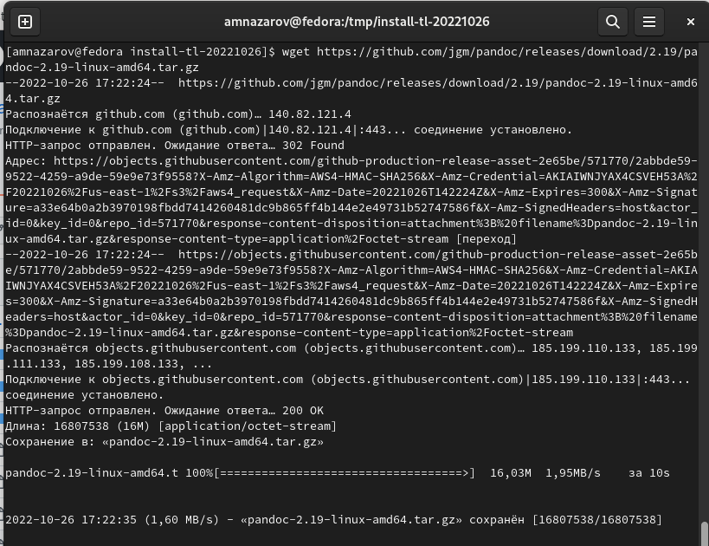

Рис. 6: Скачивание архива pandoc

Скачать архив pandoc-crossref (https://github.com/lierdakil/pandoccrossref/releases:). (рис. 7)

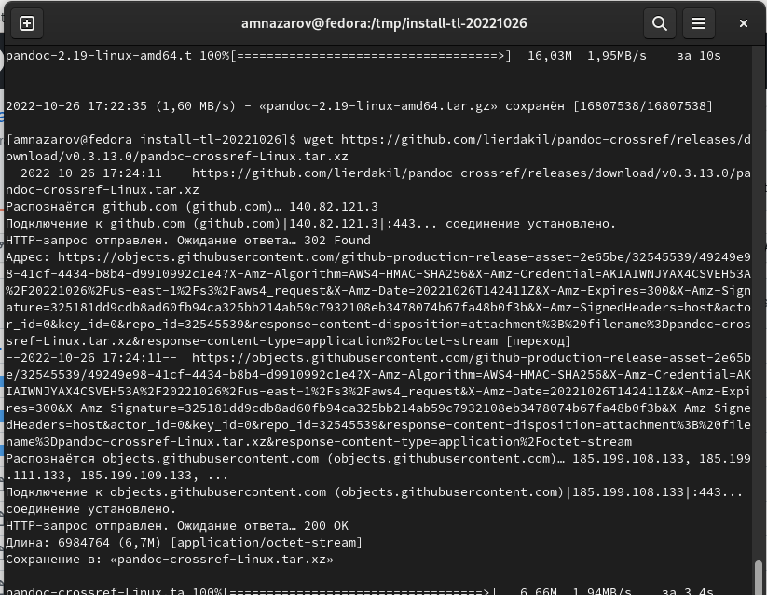

Рис. 7: Скачивание архива pandoc-crossref

Распаковали архивы. рис. (8)

Рис. 8: Распаковка архивов

Рис. 8: Распаковка архивов

Скопировали файлы pandoc и pandoc-crossref в каталог /usr/local/bin/. С помощью команды ls можно проверили корректность выполненных действий. (рис. 9)

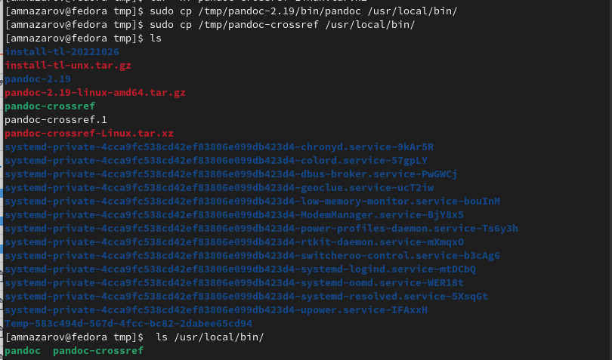

Рис. 9: Копирование файлов pandoc и pandoc-crossref и проверка корректности выполненных действий

## 3.3 Оформление отчёта в формате Markdown

Открыли терминал и перешли в каталог курса, сформированный при выполнении лабораторной работы №3. (рис. 10)

Рис. 10: Каталог курса

Рис. 10: Каталог курса

Обновили локальный репозиторий, скачав изменения из удаленного репозитория с помощью команды. (рис. 11)

Рис. 11: Локальный репозиторий

Рис. 11: Локальный репозиторий

Перешли в каталог с шаблоном отчета по лабораторной работе № 4. (рис. 12)

Рис. 12: Каталог с шаблоном отчёта

Рис. 12: Каталог с шаблоном отчёта

Проверили компиляцию шаблона с использованием Makefile. Для этого ввели команду make. (рис. 13)

Рис. 13: Команда make

Рис. 13: Команда make

Открыли и проверили корректность полученных файлов. (рис. 14)

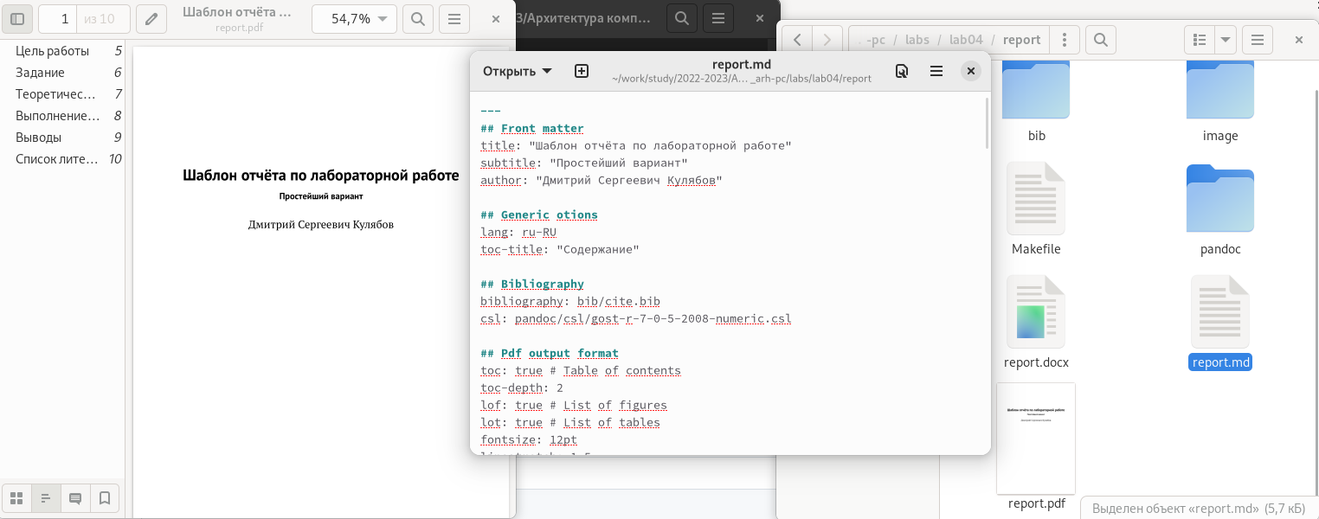

Рис. 14: Файлы report.pdf и report.docx

Удалили полученные файлы с использованием Makefile. Для этого ввели команду make clean. (рис. 15)

Рис. 15: Удаление файлов report.pdf и report.docx

Рис. 15: Удаление файлов report.pdf и report.docx

Проверили, что после этой команды файлы report.pdf и report.docx были удалены. (рис. 16)

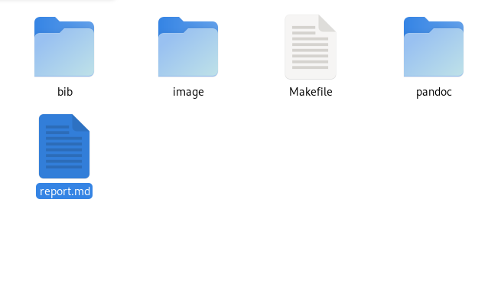

Рис. 16: Проверка удаления файлов report.pdf и report.docx (1)

Открыли файл report.md c помощью текстового редактора gedit. (рис. 17)

Рис. 17: Файл report.md

Рис. 17: Файл report.md

Заполнили отчет и скомпилировали отчет с использованием Makefile. (рис. 18), (рис. 19)

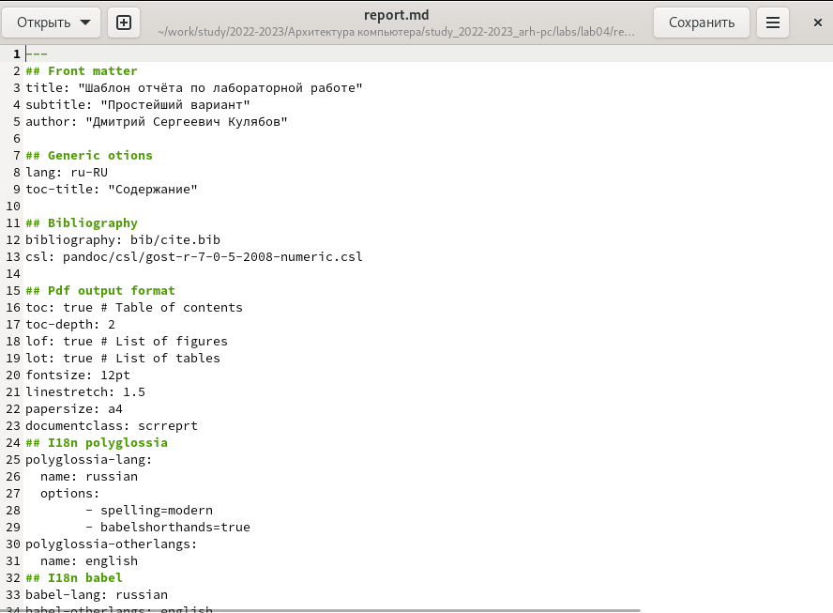

Рис. 18: Не заполненный отчет

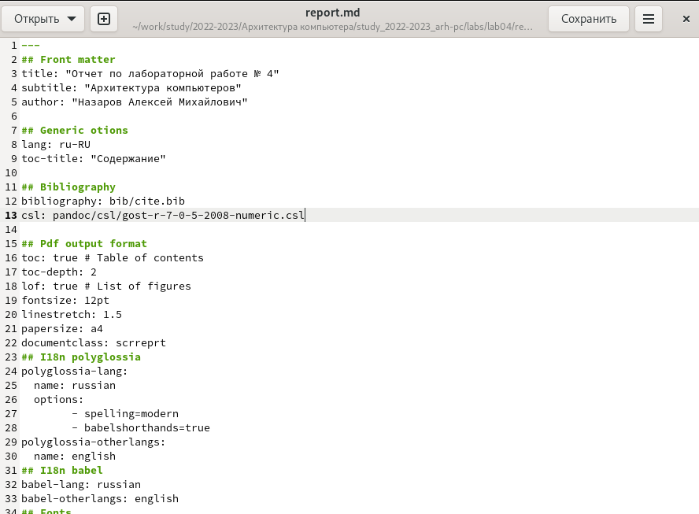

Рис. 19: Заполненный отчет

Загрузили файлы на Github. (рис. 20)

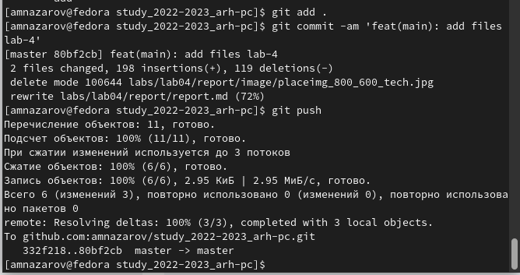

Рис. 20: Загрузка файлов на Github

## 3.4 Задание для самостоятельной работы

1. В соответствующем каталоге сделайли отчёт по лабораторной работе № 3 в формате Markdown. В качестве отчёта предоставили отчёты в 3х форматах: pdf, docx и md. (рис. 21), (рис. 22)

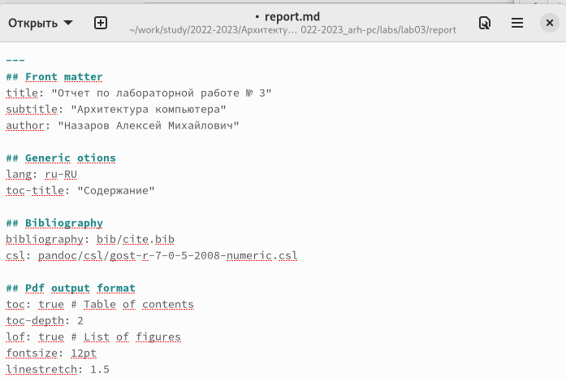

Рис. 21: Лабораторная работа № 3 в формате Markdown

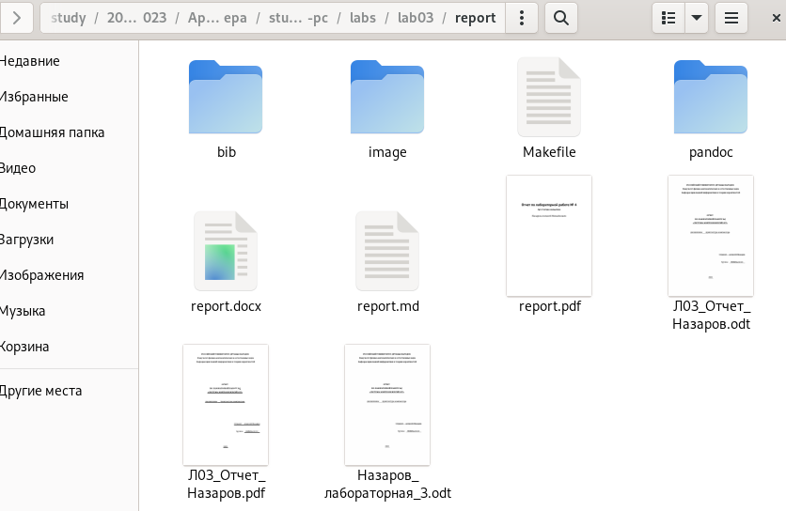

Рис. 22: Отчёты в 3х форматах: pdf, docx и md

1. Загрузили файлы на Github. (рис. 23)

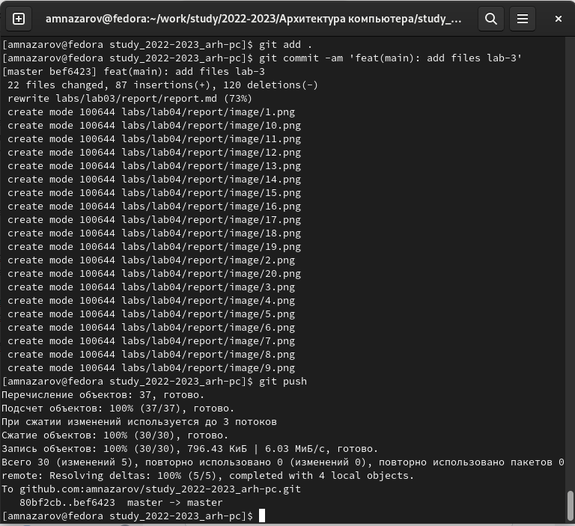

Рис. 23: Загрузка файлов на Github

# 4 Выводы

В ходе лабораторной работы были освоены процедуры оформления отчетов с помощью легковесного языка разметки Markdown.